《安全评价报告信息公布表》
机构名称 | 重庆市安全生产科学研究有限公司 |  |  |  |  | 资质证号 |  |  |  | APJ-（渝）-001
委托单位 | 道真仡佬族苗族自治县凯旋采石有限公司
项目名称 | 道真仡佬族苗族自治县三江凯旋石灰岩矿（葛旭鸣）扩建项目安全预评价
项目类别 | □预评价 ☑现状评价 □验收评价 □其他
所属业务类别 |  | 非煤矿山
安全评价过程控制情况
安全评价项目管理 | 项目组组长 |  |  |  | 技术负责人 |  |  |  |  |  | 过程控制负责人
安全评价项目管理 | 徐茂 |  |  |  | 吴子科 |  |  |  |  |  | 冯 皓
编制过程 | 报告编制人 |  |  | 报告提交日期 |  |  |  | 报告审核人 |  |  |  | 报告审批人
编制过程 | 王艳飞 |  |  |  |  |  |  | 吴子科
姓 名 | 认定专业 |  | 安全评价师从业识别卡/证书编号 |  |  |  |  | 注册安全工程师  注册证号 |  |  |  |  | 是否专职
徐 茂 | 通风与安全 |  | 008344 |  |  |  |  | / |  |  |  |  | 是
苏祖明 | 地质专业 |  | 002729 |  |  |  |  | / |  |  |  |  | 是
欧中锴 | 安全工程 |  | 031212 |  |  |  |  | 55200240813 |  |  |  |  | 是
王艳飞 | 采矿工程 |  | 036304 |  |  |  |  | / |  |  |  |  | 是
孟萌萌 | 电气 |  | 019246 |  |  |  |  | / |  |  |  |  | 是
唐 波 | 机械 |  | 035894 |  |  |  |  | /
蔡治勇 | 火炸药、安全 |  | 003832 |  |  |  |  | 55080052964 |  |  |  |  | 是
冯 皓 | 机械、化工机械 |  | 019237 |  |  |  |  | 55130140330 |  |  |  |  | 是
吴子科 | 水工结构 |  | 023846 |  |  |  |  | / |  |  |  |  | 是
项目简介 | 道真仡佬族苗族自治县三江凯旋石灰岩矿位于道真自治县三江镇三江村，其采矿权人为道真仡佬族苗族自治县凯旋采石有限公司。企业营业执照统一社会信用代码：915203253222752934，注册资金：800万元，类型：有限责任公司（自然人独资），法定代表人：葛旭鸣，经营范围：市场主体自主选择经营。  矿山于2020年12月11日依法获得道真自治县自然资源局颁发的采矿许可证（证号：C5203252020127130151089）；采矿权人：道真仡佬族苗族自治县凯旋采石有限公司；经济类型：有限责任公司；开采矿种：建筑石料用灰岩；开采方式：露天开采；生产规模：51万吨/年；矿区面积：0.0774km2；开采标高728m～630m；有效期：2020年12月～2025年12月。  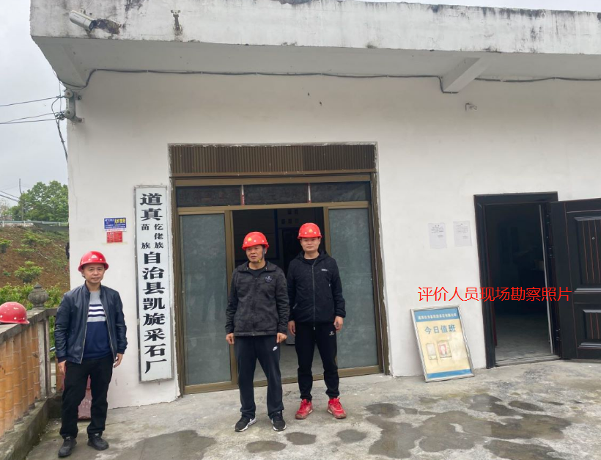
现场开展工作情况 | 勘验人员 |  | 勘验时间 |  |  |  | 勘验任务 |  | 勘验中的问题
现场开展工作情况 | 徐茂 |  | 2021.4.20 |  |  |  | 现场指导
现场开展工作情况 | 王艳飞 |  | 2021.4.20 |  |  |  | 现场记录，报告编制

